UNIVERSIDAD NACIONAL DE CHIMBORAZO  FACULTAD DE INGENIERIA  CARRERA DE INGENIERIA EN TELECOMUNICACIONES   |  |  |  |  |  |  | VERSIÓN: 1
 |  |  |  |  |  |  | Página 1 de 3
GUÍA DE PRÁCTICAS
PERIODO ACADÉMICO 2025-1s
CARRERA: Telecomunicaciones |  | DOCENTE: Daniel Haro Mendoza |  |  | SEMESTRE: Segundo  PARALELO: A
NOMBRE DE LA ASIGNATURA:  Circuitos I |  | CÓDIGO DE LA ASIGNATURA:  TEB220322 |  |  | LABORATORIO A UTILIZAR:  Electrónica
Práctica No. 8 | Tema: Teorema de Thevenin |  | Duración (horas): 2 | No. Grupos  12 |  | No. Estudiantes (por Grupo)  3
Nombre de los estudiantes:

Objetivos de la Práctica:

- Comprobar experimentalmente el teorema de Thevenin.

- Comparar una red eléctrica con el circuito equivalente Thevenin en los terminales de circuito abierto.

Equipos, Materiales e Insumos:
- Resistores nominales: R1=100, R2=330, R3=560, R4=1000, R5=1200,RL=100 Ohms.
- Protoboard
- Cables
- Multímetro
- Potenciómetro de 10 kohm

Procedimiento:

1.Armar el circuito de la siguiente figura.

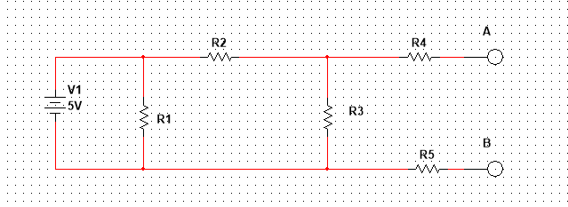

2. Colocar entre las terminales A y B del circuito 1 una carga RL= 100 Ohms y medir la corriente 𝐼𝑥 y el voltaje Vx de la resistencia RL.

Vx=_______________ Ix=________________

3. Desconecte la carga. Debido a que el circuito equivalente Thevenin está compuesto de una fuente de voltaje igual al voltaje entre terminales A y B del circuito original (VTH). Medir este voltaje.

VA – VB = VTH = __________________

4. Eliminar la fuente de voltaje de 5V, sustituyéndola por un corto circuito (R=0). Debido a que el circuito Thevenin también está compuesto de una resistencia igual a la resistencia equivalente entre las terminales A y B del circuito original. Medir esta resistencia.

R_{AB} = RTH = __________________

5. Con estos valores (VTH y RTH). Armar el circuito equivalente Thevenin. Ajustando la fuente de voltaje al valor del VTH obtenido en el paso 3 y una reistencia de RTH obtenido en el paso 4.
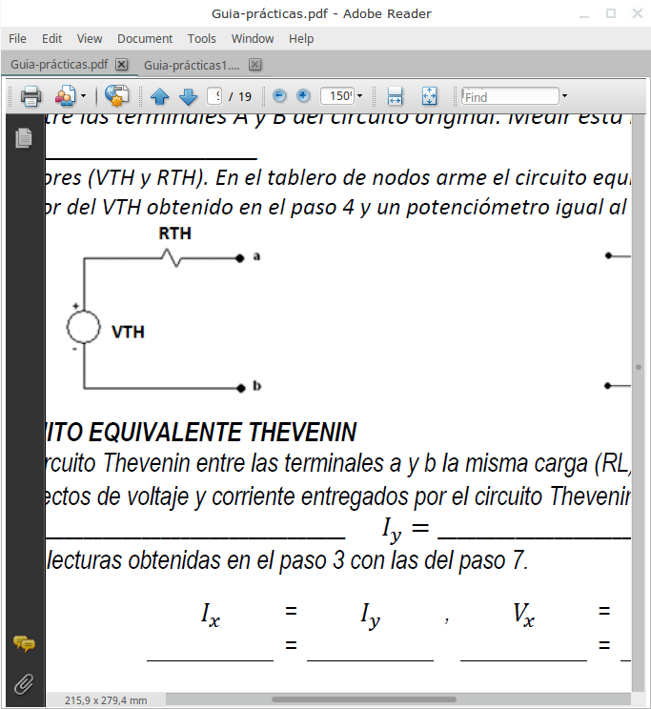

6. Conecte al circuito Thevenin entre las terminales a y b la misma carga (RL) utilizada en el paso 3 y mida la corriente y voltaje. Estos son los efectos de voltaje y corriente entregados por el circuito Thevenin sobre la carga.

Vy:_________________________ Iy:______________________________

8. Compare y comente las lecturas obtenidas en el paso 3 con las del paso 7.

9. Según su criterio la aplicación de Thevenin en que beneficia a la resolución de circuitos?

Conclusiones:

Anexos:

Firma del Docente

